WORDFEUD  
USE CASES & ACTIVITY DIAGRAMS

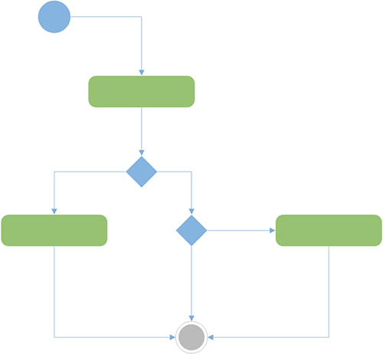

MIN03SOe ‘EMPTY BACKPACK’

HUGO, JOOST, ROBIN, JELLE, WESLEY, DENNIS, SUZANNE, SEAN

VERSIE 4 – 6 MAART 2013

INHOUDSOPGAVE

INLEIDING 3

DOCUMENTGESCHIEDENIS 4

USE CASE DIAGRAM 5

USE CASE BESCHRIJVINGEN 6

REGISTER FOR GAME 6

PLAY WORD 7

SWAP LETTERS 8

SKIP/GIVE UP 9

LOG IN 10

MANAGE ENROLLMENT 11

CHALLENGE SPELER / HANDLE ENDGAME 12

MANAGE COMPETITION 13

MANAGE SPELERS 14

MANAGE DICTIONARY 15

OBSERVE GAME 16

REPLAY GAME 17

CHECK STATISTICS 18

SPELVERLOOP ACTIVITY DIAGRAM 19

INLEIDING

Het use case & activity diagram verslag geeft de functionaliteiten weer die het spel moet krijgen, en de relatie die de functionaliteiten onderling hebben. Het helpt bij het visualiseren van het eindproduct.

Waar nuttig hebben we kleine activity diagrams toegevoegd aan de Use Case Beschrijvingen: *‘An image is worth a 1000 words!’*

We hebben naast de use cases ook een groot activity diagram gemaakt wat de game flow weergeeft. Dit ter verduidelijking van het concept.

DOCUMENTGESCHIEDENIS

VERSIE 4 6-3-2013

* [JELLE, JOOST, SUZANNE, HUGO, SEAN]
* USE CASE DIAGRAM GELIJKGETROKKEN MET DE ANDERE GROEPEN
* USE CASE BESCHRIJVINGEN AANGEPAST
* HIER & DAAR SPELLING EN LAYOUT

VERSIE 3 19-2-2013

* [SEAN]
* FEEDBACK TOEGEPAST
* USE CASE DIAGRAM AANGEPAST & UITGEBREID
* ACTIVITY DIAGRAMS BIJ DE USE CASE BESCHRIJVINGEN

VERSIE 2 7-2-2013

* [SEAN]
* LAYOUT OPGEPOETST
* DIAGRAMMEN OPNIEUW GETEKEND

VERSIE 1 6-2-2013

* EERSTE VERSIE

USE CASE DIAGRAM

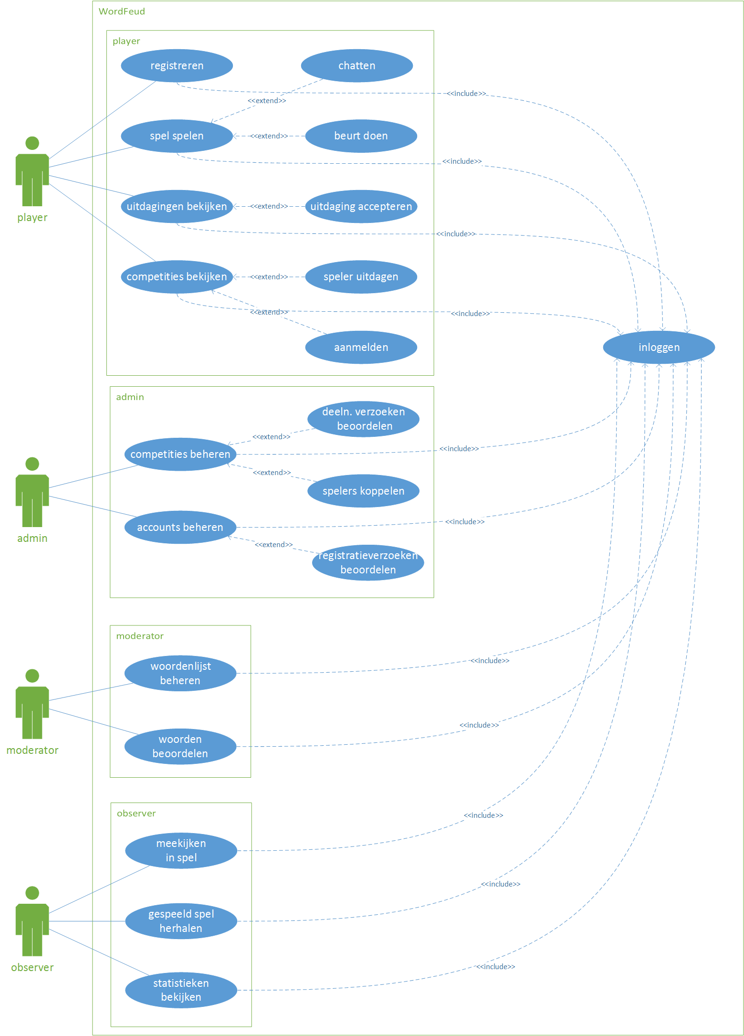

USE CASE BESCHRIJVINGEN

|  |  |
| --- | --- |
|  |  |
| REGISTER SPELER |  |
| Een nieuwe speler aanmaken in de database. |  |
| ACTOREN |  |
| Speler |  |
| AANNAMEN |  |
| Een nieuwe speler wil zich registreren om mee te spelen. |  |
| BESCHRIJVING |  |
| 1. De speler vult een naam en wachtwoord in. 2. Als de naam al bestaat, kies opnieuw. 3. Een admin keurt de speler goed. |  |
| UITZONDERINGEN |  |
| De admin keurt de speler af. |  |
| RESULTAAT |  |
| De speler is geregistreerd en kan vanaf nu meedoen aan spellen. |  |

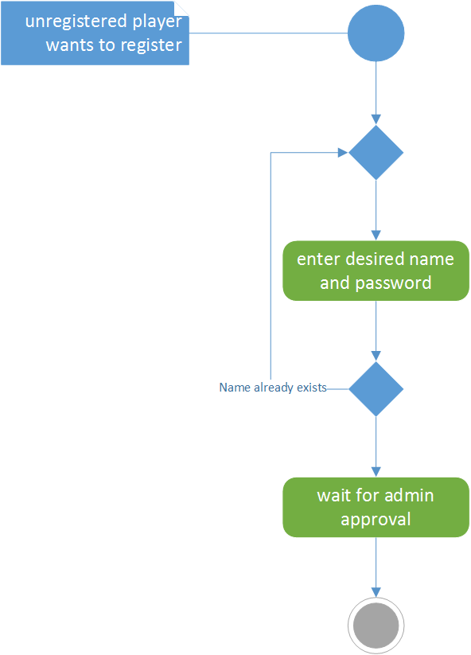

USE CASE BESCHRIJVINGEN

|  |
| --- |
|  |
| PLAY WORD |
| De speler legt een woord op het bord |
| ACTOREN |
| Speler |
| AANNAMEN |
| Het spel is niet afgelopen. |
| BESCHRIJVING |
| 1. De speler legt de letters op het bord. 2. De score wordt berekend d.m.v. de letterwaarden en de speler kan kiezen om te committen. |
| UITZONDERINGEN |
| Het spel is afgelopen. |
| RESULTAAT |
| De speler heeft een woord gelegd en gecommit. De score is weergegeven (evt. opgeslagen). |

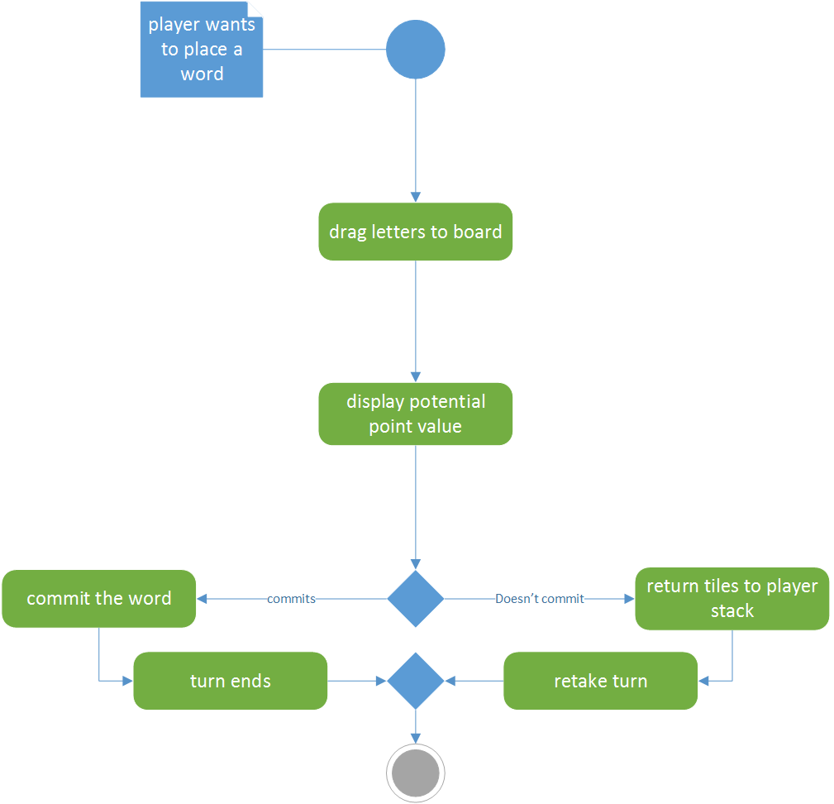

USE CASE BESCHRIJVINGEN

|  |
| --- |
|  |
| SWAP LETTERS |
| Er worden letters uit de hand weg gedaan en de speler krijgt andere letters hiervoor terug. |
| ACTOREN |
| Speler |
| AANNAMEN |
| De speler is aan zet. |
| BESCHRIJVING |
| 1. De speler kan of wil niet leggen. 2. Er worden letters gewisseld. |
| UITZONDERINGEN |
| De speler is niet aan de beurt. |
| RESULTAAT |
| De speler heeft nieuwe letters gekregen. |

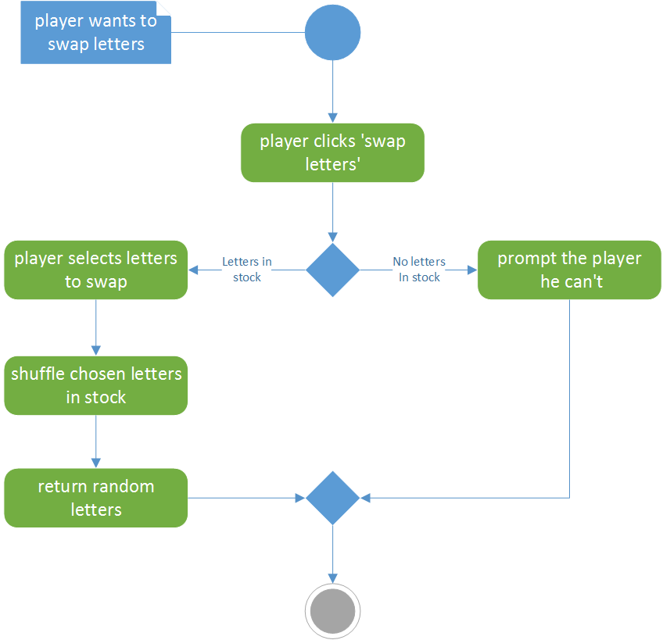

USE CASE BESCHRIJVINGEN

|  |
| --- |
|  |
| SKIP / GIVE UP |
| De speler wil zijn beurt overslaan. |
| ACTOREN |
| Speler |
| AANNAMEN |
| De speler kan of wil geen woorden leggen. |
| BESCHRIJVING |
| 1. De speler klikt op ‘skip turn’.    1. De beurt gaat door.    2. Het spel wordt beëindigd |
| UITZONDERINGEN |
| - |
| RESULTAAT |
| De beurt is naar de tegenstander gegaan. |

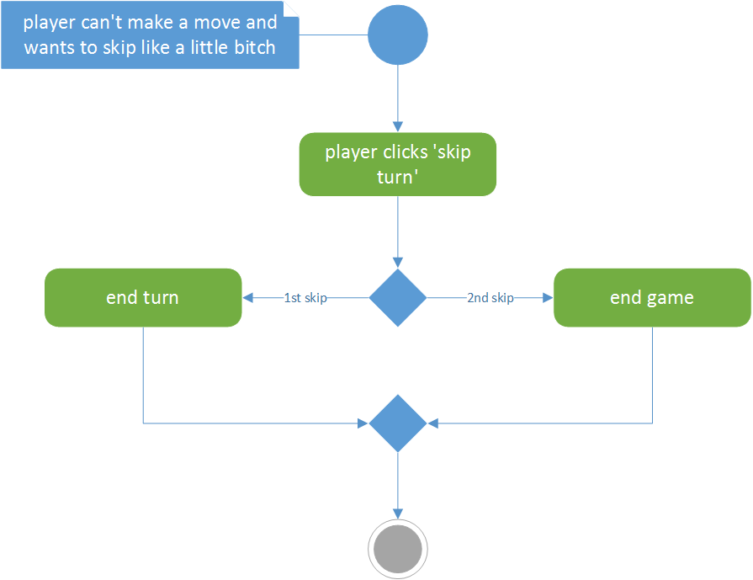

USE CASE BESCHRIJVINGEN

|  |
| --- |
|  |
| LOG IN |
| Een Speler of Admin wil het spel benaderen. |
| ACTOREN |
| Speler of Admin |
| AANNAMEN |
| De Actor is geregistreerd. |
| BESCHRIJVING |
| 1. De actor vult zijn gegevens in    1. Actor is ingelogd (Gegegevens zijn juist)    2. Actor krijgt foutmelding (Gegevens zijn onjuist) |
| UITZONDERINGEN |
| Ongeldige gegevens --> Actor kan niet inloggen en krijgt een foutmelding |
| RESULTAAT |
| De actor is ingelogd |

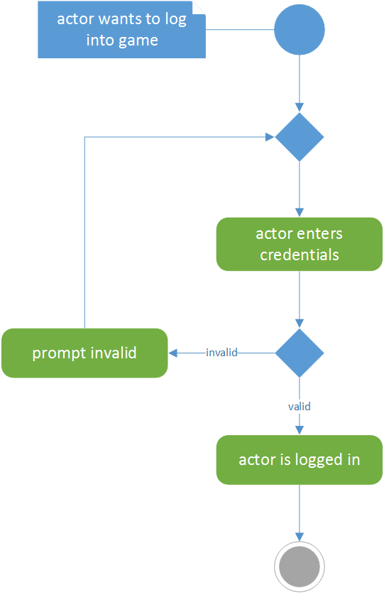

USE CASE BESCHRIJVINGEN

|  |
| --- |
|  |
| MANAGE COMPETITION ENROLLMENT |
| Een Speler wil een aanpassing doen aan de competities waarin hij meespeelt. |
| ACTOREN |
| Speler |
| AANNAMEN |
| De Speler is geregistreerd. |
| BESCHRIJVING |
| 1. De Speler selecteert een competitie. 2. De Speler enrolled of disenrolled in de competitie. |
| UITZONDERINGEN |
| Er zijn geen competities beschikbaar. |
| RESULTAAT |
| De speler is ingeschreven in de competite |

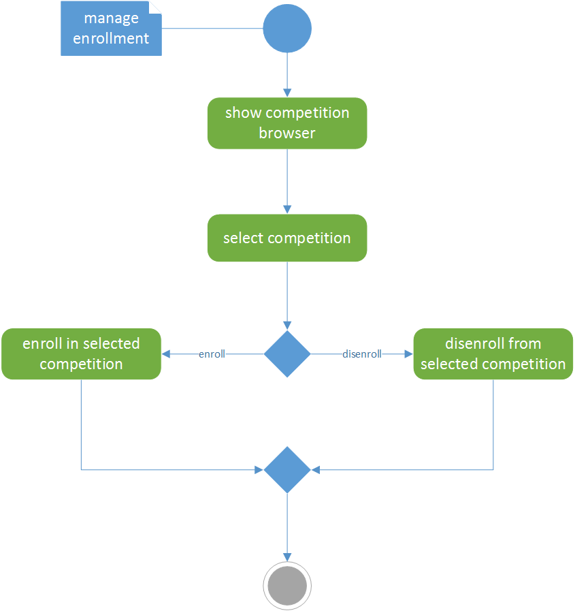

USE CASE BESCHRIJVINGEN

|  |
| --- |
|  |
| CHALLENGE SPELER / HANDLE ENDGAME |
| Een Speler daagt een andere speler uit om een potje wordfeud te spelen. |
| ACTOREN |
| Speler |
| AANNAMEN |
| De Speler en de andere speler zitten samen in een competitie. |
| BESCHRIJVING |
| 1. De Speler selecteert een competitie 2. De speler kiest een speler en daagt die uit. |
| UITZONDERINGEN |
| De uitdaging wordt geweigerd. |
| RESULTAAT |
| Er is iemand uitgedaagd, en dat staat nu in de database. |

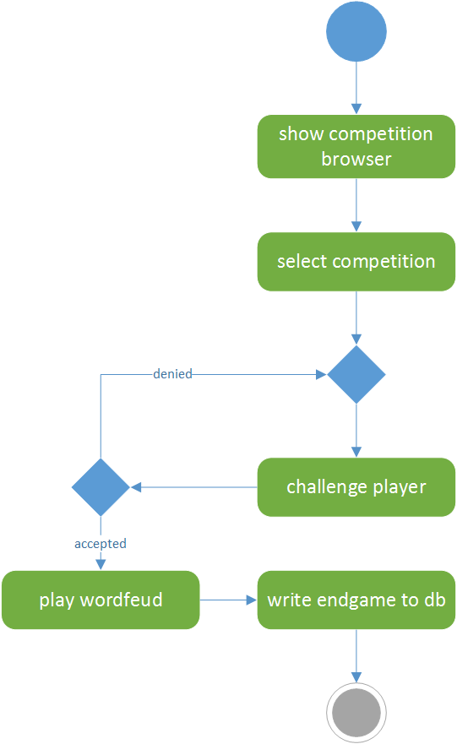

USE CASE BESCHRIJVINGEN

|  |
| --- |
|  |
| MANAGE COMPETITION |
| Een Admin wil aanpassingen doen aan de competities. (Toevoegen, sluiten, aanpassen, verwijderen) |
| ACTOREN |
| Admin |
| AANNAMEN |
| - |
| BESCHRIJVING |
| 1. De Admin kiest de aanpassing/actie die hij wil doen. (Competitie maken, sluiten, verwijderen of meekijken) |
| UITZONDERINGEN |
| - |
| RESULTAAT |
| Aanpassingen zijn in de database doorgevoerd. |

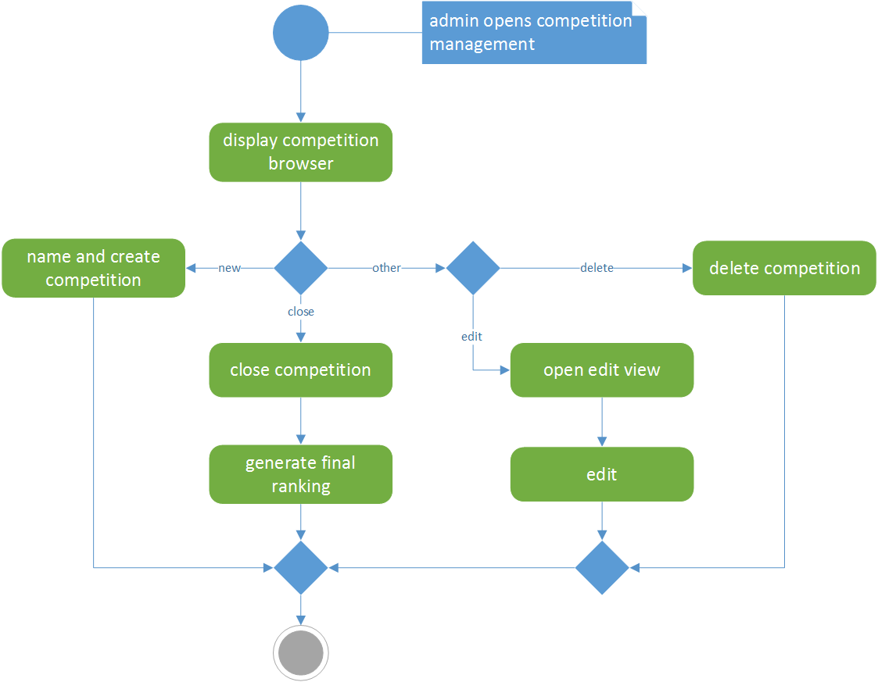

USE CASE BESCHRIJVINGEN

|  |
| --- |
|  |
| MANAGE SPELERS |
| Een Admin wil aanpassingen doen aan een speler. (Speler bewerken, speler verwijderen en speler bevestigen) |
| ACTOREN |
| Admin |
| AANNAMEN |
| - |
| BESCHRIJVING |
| 1. De Admin gaat naar ‘manage spelers’. 2. De Admin voert de aanpassingen door. |
| UITZONDERINGEN |
| - |
| RESULTAAT |
| Aanpassingen doorgevoerd. |

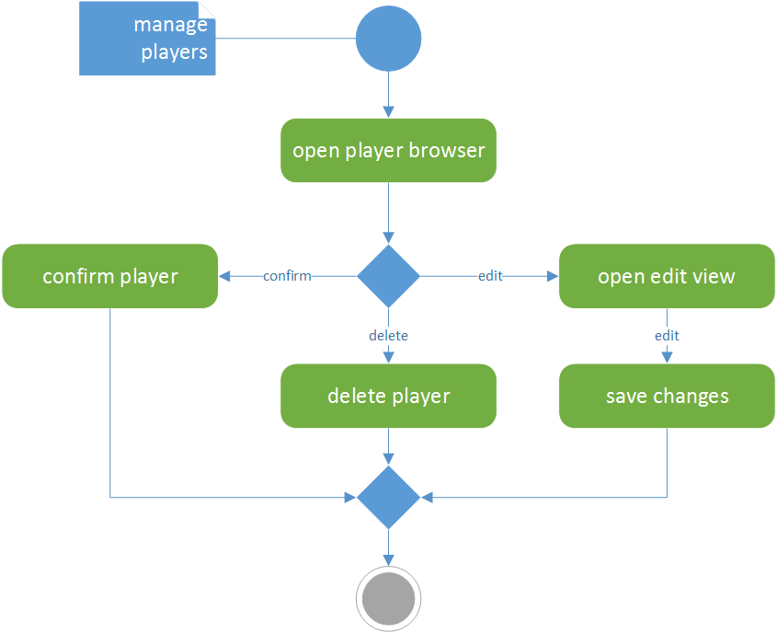

USE CASE BESCHRIJVINGEN

|  |
| --- |
|  |
| MANAGE DICTIONARY |
| Een Admin wil aanpassingen doen aan de woordenlijst. |
| ACTOREN |
| Admin |
| AANNAMEN |
| - |
| BESCHRIJVING |
| 1. De Admin gaat naar ‘manage dictionary’. 2. De Admin voert de aanpassingen door. |
| UITZONDERINGEN |
| - |
| RESULTAAT |
| Aanpassingen doorgevoerd. |

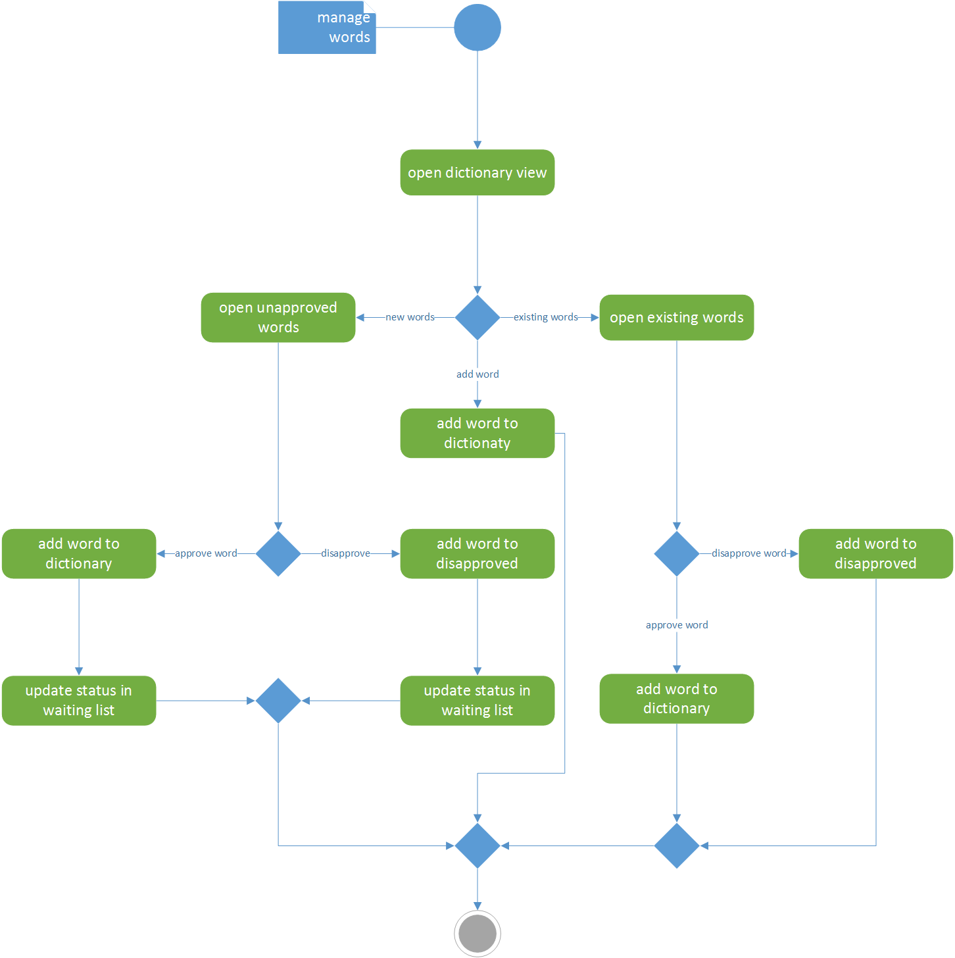

USE CASE BESCHRIJVINGEN

|  |  |
| --- | --- |
|  | |
| OBSERVE GAME | |
| Een Observer kijkt mee met een game die nu gespeeld wordt. | |
| ACTOREN | |
| Observer | |
| AANNAMEN | |
| Er wordt een game gespeeld. |
| BESCHRIJVING |
| 1. De Observer gaat naar ‘observe game’. 2. De Observer kiest een game. 3. De gameview opent en laat het spel zien. |
| UITZONDERINGEN |
| Er wordt geen game gespeeld. |
| RESULTAAT |
| De Observer kijkt live mee met het spel. |

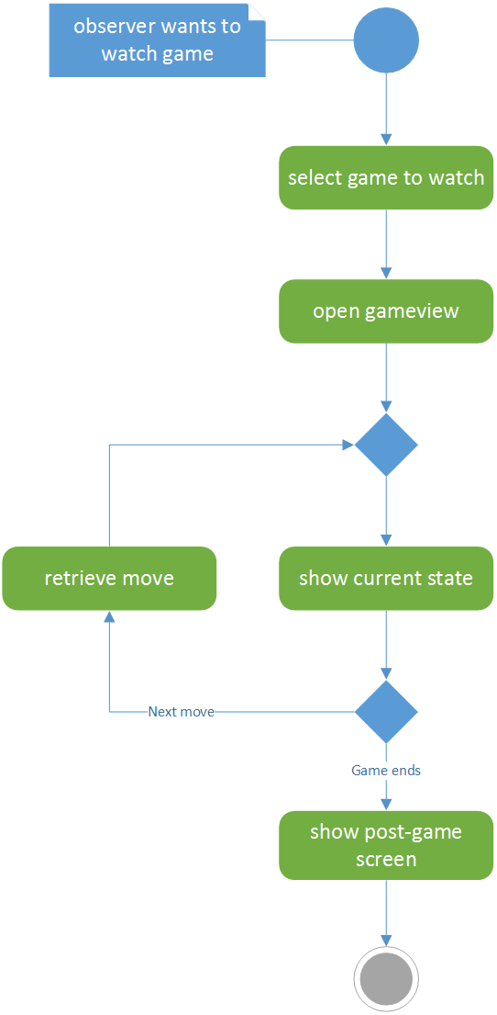

USE CASE BESCHRIJVINGEN

|  |
| --- |
|  |
| REPLAY GAME |
| Een Observer wil een spel beurt-voor-beurt herhalen. |
| ACTOREN |
| Observer |
| AANNAMEN |
| Er is een game afgelopen. |
| BESCHRIJVING |
| 1. De Observer gaat naar ‘replay game’. 2. De Observer kiest een game. 3. De gameview opent en laat het spel zien. 4. De Observer kan de beurt voor en achteruit doen. |
| UITZONDERINGEN |
| Er is nog geen afgesloten game. |
| RESULTAAT |
| De Observer kan beurt per beurt terugkijken. |

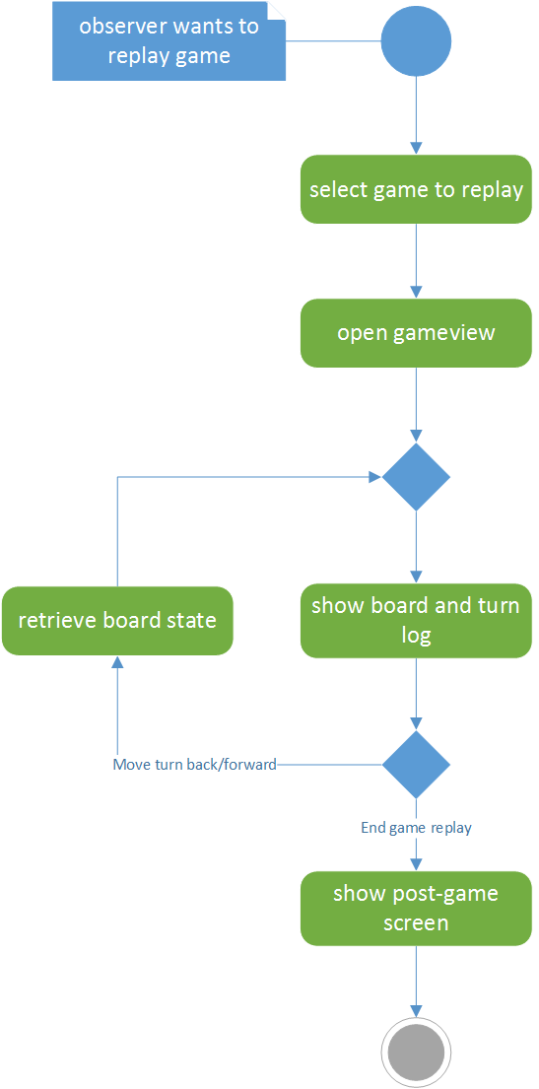

USE CASE BESCHRIJVINGEN

|  |
| --- |
|  |
| CHECK STATISTICS |
| Een Observer wil spelstatistieken inzien. |
| ACTOREN |
| Observer |
| AANNAMEN |
| Er zijn al spellen gespeeld. |
| BESCHRIJVING |
| 1. De Observer gaat naar ‘check statistics’. 2. De Observer kiest modus (competition, game, speler) 3. De Observer kiest evt. game of speler 4. Statistieken worden getoond. |
| UITZONDERINGEN |
| - |
| RESULTAAT |
| De statistieken werden getoond. |

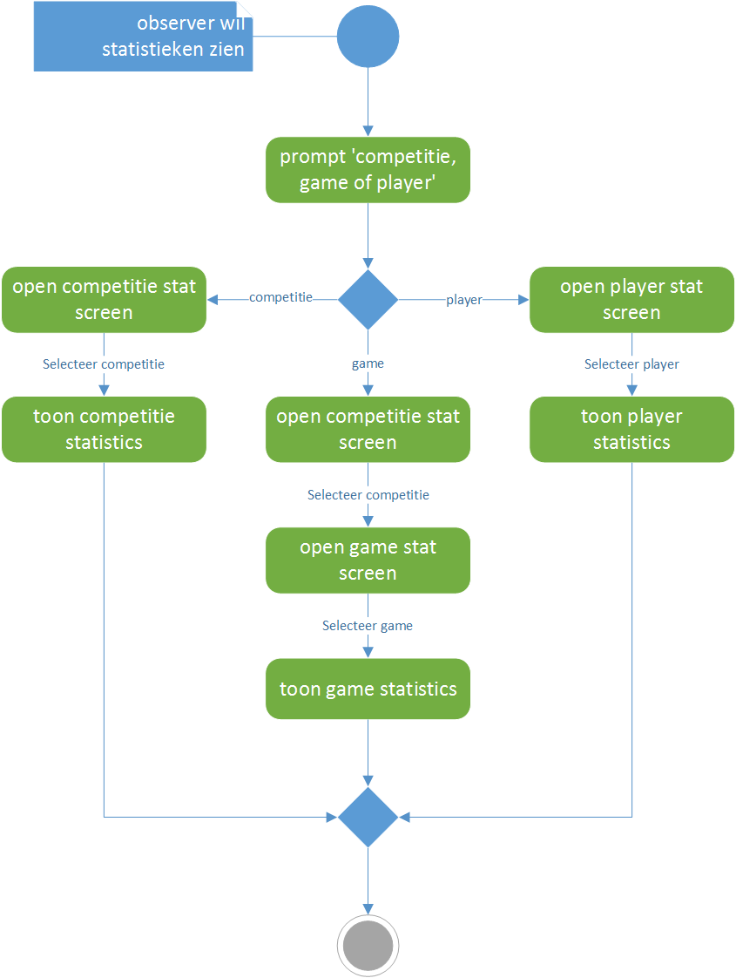

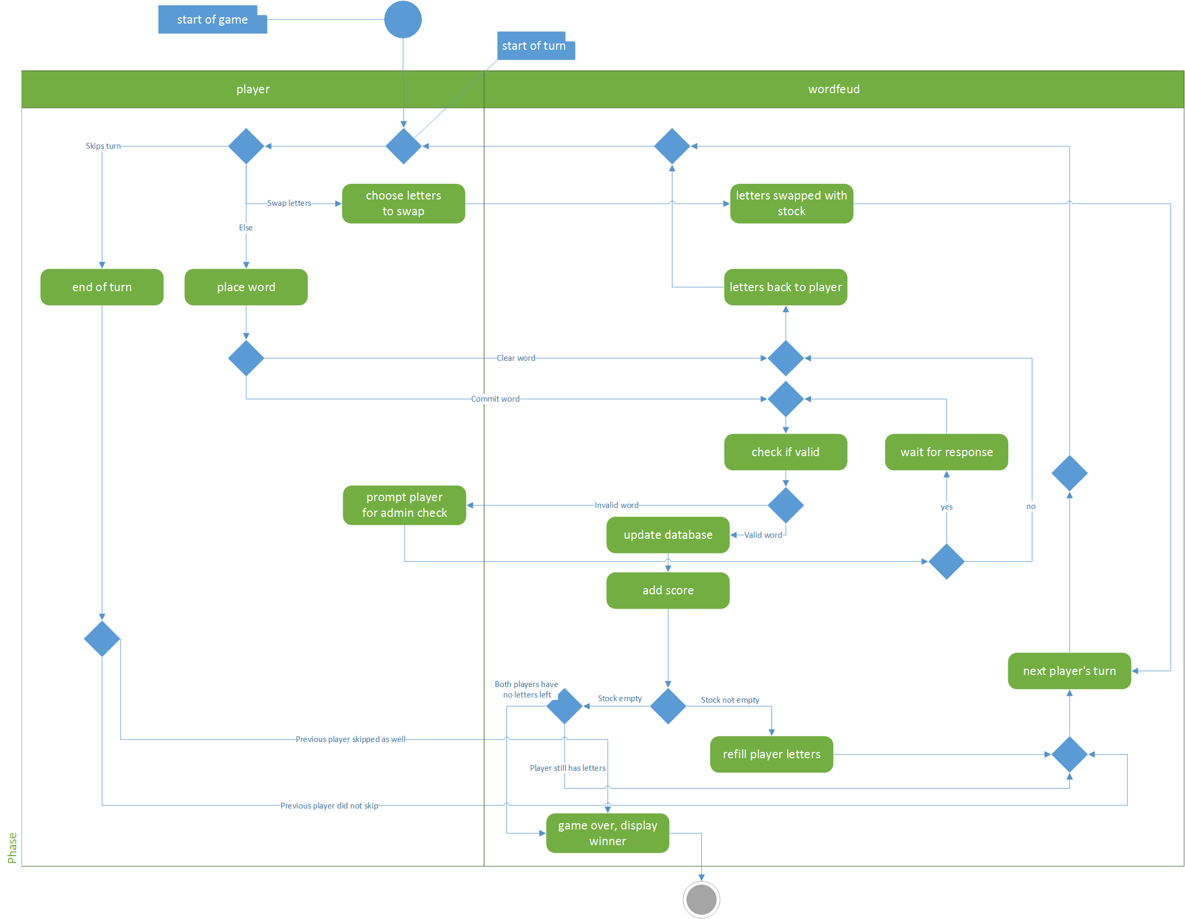SPELVERLOOP